AY24 (Cierre 25/10/19 $ 2.700)
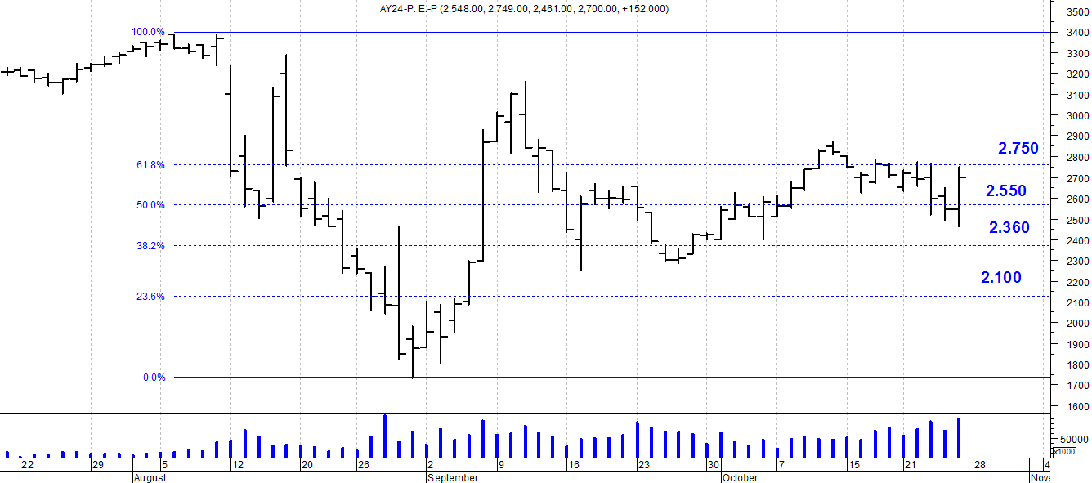
A la baja soporte en $2.550.
A la suba resistencia en $ 2.750.

AY24D (Cierre al 25/10/19 u$s 35.00)

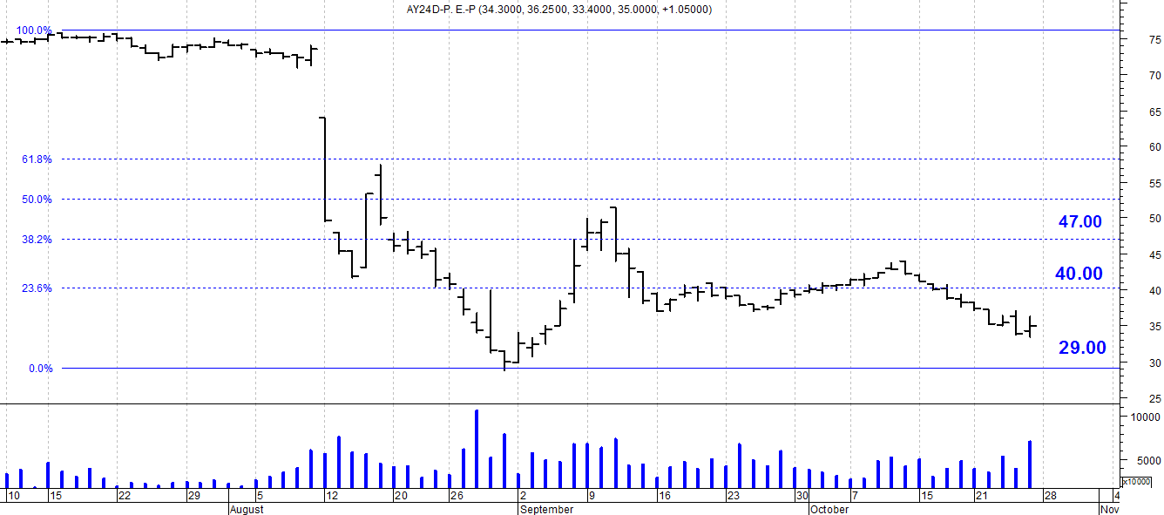

Resistencia us$ 40.00.
Soporte en us$ 28.00.

DICA (Cierre al 25/10/19 $ 4.551)
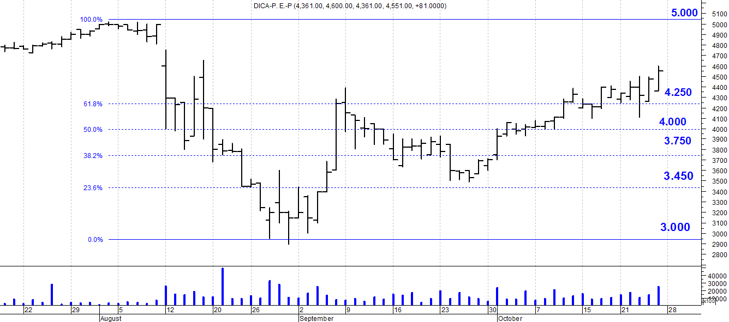
Soporte en $ 4.250.
Resistencia $ 5.000.

DICAD (Cierre al 25/10/19 us$ 59.85)
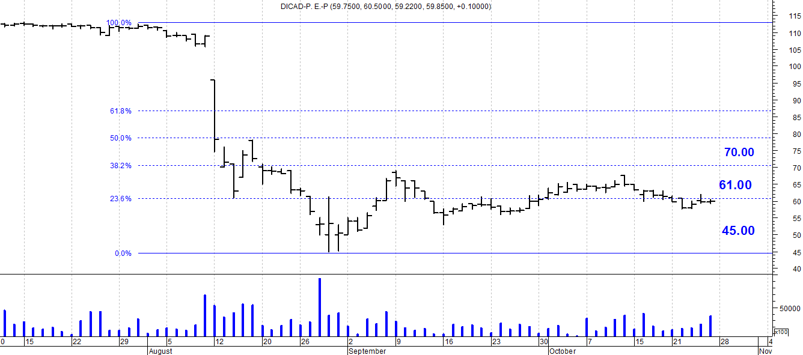

Resistencia us$ 61.00.
Soporte en us$ 45.00.

